LP n°8 – Phénomènes de Transport

INTRODUCTION

- Cours centré sur la diffusion thermique, après un bref rappel
- Niveau licence
- Encre dans de l'eau : diffusion de particules
- Circulation d'un courant électrique ?
- Surface chauffée + ventilateur et mesure de température

1 – Phénomènes de transport

2 – La diffusion

  - - Description macroscopique
Loi de Fourier et conductivité thermique
(ordres de grandeur : air, eau, bois, béton, acier)
Analogie avec l'électricité (et loi de Wiedemann Franz pour un métal) et lien avec le second principe.
Équation de diffusion de la chaleur. Diffusivité thermique.
Analogie pour la quantité de mouvement, les particules, le champ magnétique ?
Irréversibilité, temps caractéristique
  - - Description microscopique
Marche aléatoire et transport
Interprétation microscopique de la conductivité et du coefficient de diffusion
  - - Compétition avec la convection
Comparaison des termes convectifs et diffusif
Liens avec les nombres de Reynolds

3 – Applications

3.1 – Mesure de la conductivité thermique d'un matériau
Résistance thermique et analogie avec l'électricité

3,2 – Température de contact
Cas de la vie quotidienne

3,3 – Conduction thermique dans un combustible nucléaire
En présence d'une création de chaleur intérieure au système

CONCLUSION
- Importance pratique considérable : isolation de l'habitat, viscosité des fluides, production d'énergie dans le futur

LP n°8 – Phénomènes de Transport

Niveau de la leçon : L3

Bibliographie :

Objectifs :

INTRODUCTION

- Cours centré sur la diffusion thermique, après un bref rappel
- Niveau licence
- Encre dans de l'eau : diffusion de particules
- Circulation d'un courant électrique ?
- Surface chauffée + ventilateur et mesure de température

En thermodynamique, nous avons considéré des systèmes à état d'équilibre thermodynamique :
- les grandeurs physiques caractérisant le système sont stationnaires (invariantes dans le temps) et homogènes (sans dépendance spatiale)
- ce qui se traduit par l'absence de flux à l'intérieur du système: matière et énergie restent là où elles sont à chaque instant.
- Les grandeurs intensives caractérisant le système sont égales à celles du milieu extérieur (équilibre thermique, équilibre mécanique et équilibre chimique/osmotique simultanés)

Que se passe-t-il lorsque le système comporte des inhomogénéités ?

Situation A : on verse une goutte d'encre dans un verre d'eau. Inhomogénéité de concentration en encre (système = eau + encre). On voit que l'encre se répand progressivement (vidéo, à faire durant la préparation), bien que l'eau soit au repos. L'encre est transportée par diffusion. Le mélange s'homogénéise progressivement.

Situation B : objet chauffé dont on mesure la température au fil du temps. Inhomogénéité de la température dans la salle (système = objet chaud + air ambiant)
Phase 1 : absence de convection, T diminue lentement
Phase 2 : convection forcée (ventilateur), T diminue plus vite
La température tend vers celle du milieu extérieur. Il y a transfert d'énergie entre l'objet et l'air. Ce transport est plus important en présence du courant d'air.

Situation C : lampe électrique en fonctionnement (système : lampe + air ambiant)
On ressent de la chaleur à une distance d'1 m. La sensation diminue avec le carré de la distance : là encore, il y a transport d'énergie, via le rayonnement électromagnétique.

1 – Le transport de l'énergie

Il existe trois grands modes de transport de l'énergie :

- conduction : elle requiert un milieu matériel. Elle correspond à l'homogénéisation de l'agitation thermique par transfert d'énergie de proche en proche. Cette homogénéisation se fait grâce aux collisions dans les milieux fluides (gaz, liquides), et grâce aux vibrations du réseau cristallin (solides isolants électriques) ou à la circulation des électrons de conduction (solides conducteurs électriques chauds). De façon intuitive, on comprend qu'elle est surtout efficace sur de courtes distances (plusieurs fois le libre parcours moyen dans un gaz, plusieurs fois la taille caractéristique du réseau cristallin dans un solide isolant)

Exemples : de l'énergie est transportée par conduction
  - lorsqu'on plaque sa main contre un fer à repasser brûlant
  - lorsqu'un glaçon déposé sur une surface à température ambiante fond

- convection : elle requiert un milieu matériel fluide (liquide ou gaz) ou hautement déformable (manteau terrestre, métaux en fusion). La matière voyage et transporte avec elle son énergie interne, qui est ainsi transportée d'un point à un autre. Elle peut ensuite être communiquée par simple contact avec la matière environnante, par conduction. Ces deux modes de transport sont souvent couplés. C'est un mode de transport efficace sur des distances importantes (tant que l'énergie n'est pas dissipée d'une autre manière), qui écrase assez vite la conduction.

Exemples : de l'énergie est transportée par convection
  - lorsqu'en approchant les mains d'un feu, on sent de l'air chaud monter (conv. naturelle)
  - lorsqu'on se refroidit en utilisant un éventail (conv. forcée)
  - lorsqu'on ventile l'objet chauffé présenté lors de l'introduction

- rayonnement : c'est le seul des trois modes à pouvoir fonctionner dans le vide absolu. Le rayonnement se propage dans le vide ou dans un milieu transparent. Un objet chaud émet un rayonnement électromagnétique dans tout l'espace. Ce rayonnement pourra être réabsorbé par un autre objet, situé beaucoup plus loin (distances astronomiques s'il n'y a pas d'absorption au milieu du chemin), qui verra son énergie interne augmenter.

Exemples : de l'énergie est transportée par rayonnement
  - lorsqu'on ressent la chaleur d'un feu de bois à plusieurs mètres du foyer
  - lorsqu'on ressent la chaleur dégagée par une ampoule électrique à une distance d'1 m

Les trois modes de transport peuvent être impliqués dans une seule et même situation physique. Par exemple celle d'une casserole tenue à une distance raisonnable d'une plaque électrique allumée :

- le rayonnement émis par la plaque vient chauffer le métal constituant le fond de la casserole;
- la chaleur se propage par conduction à travers le métal (bords de la casserole, poignée) et jusqu'au liquide initialement au repos en tout point;
- une circulation de liquide se met en place (convection naturelle) et permet à la chaleur d'être distribuée à l'ensemble de l'eau.

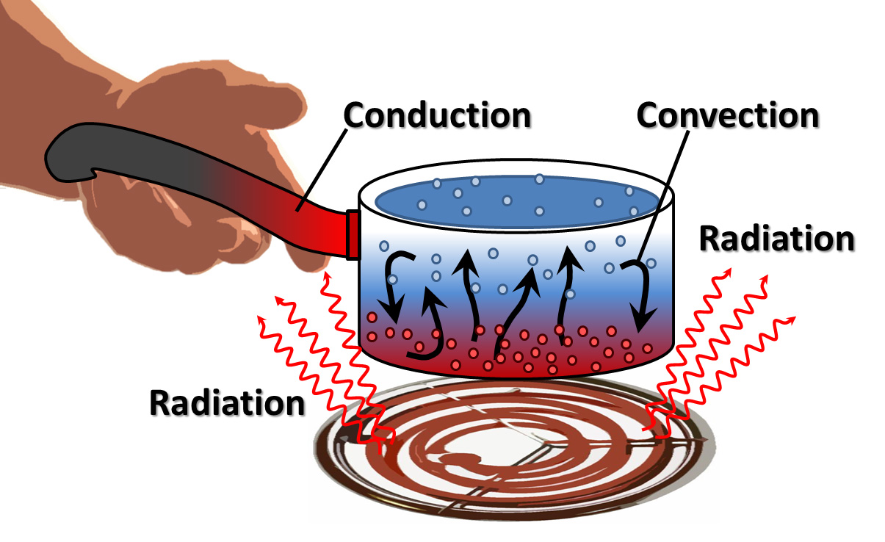

Tableau récapitulatif :
Mode de transport | Milieu | Mode de propagation | Efficacité | Domine dans
conduction | matériel | Homogénéisation de l'agitation thermique par diffusion :  - collisions dans les fluides  - phonons et/ou électrons de conduction dans les métaux | Sur de courtes distances | - les milieux solides  - les milieux fluides en l'absence de convection
convection | matériel hautement déformable | Via le transport de matière d'un point à un autre. | Sur de grandes distances | - les milieux fluides et hautement déformables
rayonnement | transparent, peu absorbant | Ondes électromagnétiques | Sur de très longues distances (ex : Soleil - Terre) | - le vide  - sur de très longues distances dans des matériaux transparents

Durant cette leçon, nous allons principalement nous intéresser à la conduction thermique, résultant d'un processus de diffusion d'énergie. On généralisera les résultats à la diffusion de particules et à la diffusion de quantité de mouvement.

2 – La diffusion : approche macroscopique

La notion d'énergie interne, introduite en thermodynamique est revenue plusieurs fois dans notre discussion. Nous allons en effet commencer par mener l'étude de la diffusion en suivant une approche macroscopique, fondée sur la thermodynamique.

  - - Modélisation continue du système étudié

a/ Particule fluide et équilibre thermodynamique local

Le système est considéré comme un milieu continu (i.e. un continuum de matière) : on fait abstraction de l'existence des molécules. On veut pouvoir décrire ce milieu. Pour cela, on souhaite pouvoir utiliser les notions fort convenables de pression, de température, de vitesse, de masse volumique. Ces grandeurs, mesurables à notre échelle, sont en réalité des moyennes de grandeurs microscopiques, ces dernières étant calculées en considérant la matière comme constituée de particules matérielles. Ces moyennes n'ont un sens que sur un certain volume élémentaire représentatif (le dV, parfois noté dτ, qui intervient dans les intégrales de volume), également appelé « particule fluide ».

Élémentaire, car ce volume doit être de grande taille par rapport à la distance sur laquelle les variations des grandeurs physiques liées au caractère « granuleux » du milieu se font sentir, et de petite taille par rapport à la taille du système et par rapport à la taille des variations, des tendances, de grande échelle. Cette échelle de longueur, ni trop petite, ni trop grande, est qualifiée de mésoscopique.

Représentatif, car cette échelle mésoscopique n'existe donc pas toujours, par exemple lorsque les variations macroscopiques (i.e. des grandeurs moyennes) se font une de trop courtes distances. L'existence d'une échelle mésoscopique nous autorise à utiliser le langage de la thermodynamique : les grandeurs physiques moyennées sur une particule fluide ont un réel sens d'un point de vue statistique : elles sont représentatives de l'état des particules contenues dans le volume.

Analogie osée : au même titre qu'un général de Napoléon, on observe le système de suffisamment haut pour ne pas voir les soldats se battre en tant qu'individus (échelle microscopique, celle des particules réelles), mais de suffisamment près pour savoir comment se comporte le champ de bataille à une échelle tactique, celle des bataillons (l'échelle mésoscopique, celle des particules fluides). On laisse à l'Empereur le choix de la stratégie (l'échelle macroscopique, celle du système étudié, celle des gradients responsables du transport que l'on souhaite décrire)...

Choisissons une particule fluide située au point r. On peut alors définir un équilibre thermodynamique local autour de r, centre du volume élémentaire/de la particule fluide dτ considérée. Cet équilibre local nous autorise à utiliser les notions de pression, température etc... car il y a suffisamment de particules réelles dans la particule fluide pour qu'elles aient un sens statistique.

b/ Méthode générale

1°/ Trouver une équation de conservation de la quantité qui diffuse (masse, charge, énergie interne, quantité de mouvement)
2°/ Introduire une relation (issue de l'expérience) entre le gradient à l'origine du transport et le flux de la quantité transportée.
3°/ Combiner les deux relations pour obtenir une équation de diffusion
  - - Équation de conservation

  - - Loi phénoménologique

  - - Équation de diffusion

  - - Compétition avec la convection (mentionné en remarque en 1.4 sinon)

  - - Diffusion en régime stationnaire

3 – Applications

  - - Résistance thermique

  - - Température de contact en régime stationnaire

  - - Interface solide-fluide : couplage conducto-convectif

  - - Conduction thermique dans un combustible nucléaire
En présence d'une création de chaleur intérieure au système

  - - Vase Dewar

4 – La diffusion : approche microscopique

  - - Marche aléatoire

  - - Interprétation microscopique des coefficients de transport

CONCLUSION

- Faiblesses du modèle microscopique proposé (proportionnalité courant/gradient) : lien vers la physique statistique, la nécessité d'étudier le comportement de la fonction de distribution dans les fluides et les gaz.

- Importance pratique considérable : isolation de l'habitat, viscosité des fluides, production d'énergie dans le futur (extension vers les plasmas chauds et froids, fusion et dépôt de matériaux).

